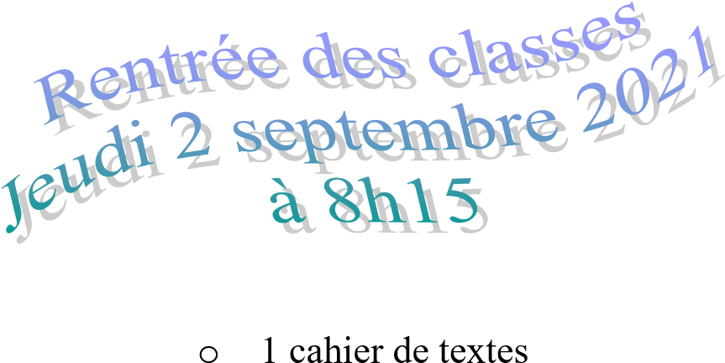
LISTE DE MATERIEL pour la classe de CE1 / CE2
Année scolaire 2021 – 2022 Mme STROH
- 1 classeur à levier grand format 2 anneaux o 1 ardoise blanche
- une boite vide (type boite de glace ou volume équivalent) pour ranger la réserve de matériel de votre enfant (vérifier que le matériel rentre dans la boite)
- 1 grande pochette plastique jaune à élastiques
- 1 grand protège-cahier transparent grand format pour cahier A4 21 x 29,7 cm
- 1 dictionnaire (réutiliser celui de l’année dernière) o 1 pochette de papier à dessin 24 x 32 cm
- 1 tablier ou équivalent (vieille chemise, grand tee-shirt) pour les travaux d’arts plastiques o 2 boites de mouchoirs
Trois trousses différentes :
- Une trousse de feutres (12 couleurs, pointe moyenne, non parfumés) o Une trousse de crayons de couleurs (12 couleurs)
- Une trousse pour le reste du matériel (avec un élément de chaque sorte, le reste en réserve) ▪ 5 crayons à papier
  - 2 porte-mines
  - 3 gommes blanches
  - 1 taille-crayon avec réservoir La réunion de rentrée
  - 8 feutres d’ardoise + 1 chiffon se déroulera
  - 2 stylos à bille bleus (pas de stylo 4 couleurs) le mardi 7 septembre
  - 2 stylos à bille verts à 18h00
  - 2 stylos à bille rouges en salle de classe
  - 2 stylos à bille noirs
  - 1 stylo à encre (pas de stylo type Frixion) .
  - des cartouches d’encre bleue
  - 1 paire de ciseaux à bouts ronds
  - 10 bâtons de colle
  - 1 petite règle de 15 ou 20 cm (qui rentre dans la trousse) en plastique transparent et rigide (pas de règle métallique ni flexible)
  - 1 règle de 30 cm en plastique transparent et rigide (pas de règle métallique ni flexible)
  - 1 équerre en plastique transparent et rigide
  - 1 compas avec un crayon (pas de mine)
Une paire de chaussures de sport marquées au nom de l’enfant destinée à la salle de sport dans un sac en tissu marqué au nom de l’enfant. Ils seront conservés à l’école.
Préparation du matériel :
- sortir le petit matériel des emballages
- écrire le nom sur chaque fourniture (chaque crayon, stylo, feutre, colle, y compris les trousses, cartable, baskets)
- mettre le matériel dans les trousses (1 élément de chaque type) - mettre le reste dans la boite de réserve
Cette année, les cahiers sont achetés en gros par l’école afin de limiter les coûts et de simplifier vos achats. Merci de bien vouloir régler la somme de 17,20 € pour les cahiers et pour le fichier de mathématiques de votre enfant (si possible par chèque à l’ordre de la coopérative scolaire 167).

